**PLAN DE CLASE/NOTA TÉCNICA**

**NIVEL: PRIMARIA**

**JUEVES 25 MAYO**

**1.- NOMBRE DEL PROFESOR: Ana Lilia Hernández Sánchez GRADO: 3° GRUPO: “A”**

**2.- ASIGNATURA: VIDA SALUDABLE**

**3.- TRIMESTRE: 3°**

**4.- SEMANA: Semana del 22 al 26 de mayo 2023**

**5.- TIEMPO: 20 minutos**

**6.- TEMA: Riesgos del internet**

**7.- PROPÓSITOS: Reconocer los riesgos a los que pueden estar expuestos con el uso del internet.**

**8.- COMPETENCIA: Estudio**

**9.- APRENDIZAJE ESPERADO: Aprende a identificar los riesgos de las redes y el uso del internet.**

**10.- CONTENIDOS: Riesgos del internet**

**11.- RECURSOS:** Nota técnica con imágenes y explicación

**12.- MATERIALES:** cuaderno, lápices y colores, plataforma

**13.- IMPLEMENTACIÓN DE ACCIONES DEL P.E.M.C** Lograr que el 90% de los alumnos adquieran habilidades de comprensión, retención y fluidez de la lectura al término del trimestre.

**14.- INICIO:**

Daremos inicio con una lluvia de ideas sobre los riesgos al usar el internet

* **Actividad rompe hielo: Lluvia de ideas sobre los riesgos al usar el internet**
* **Preguntas introductorias: ¿Cómo podemos prevenir los riesgos del internet?**

**15.- DESARROLLO:**

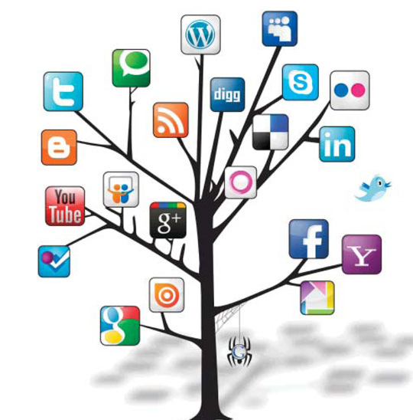**RIESGOS DEL INTERNET**

Todas las funcionalidades de Internet (navegación por las páginas web, publicación de weblogs y webs, correo electrónico, mensajería instantánea, foros, chats, gestiones y comercio electrónico, entornos para el ocio…) pueden comportar algún riesgo, al igual que ocurre en las actividades que realizamos en el «mundo físico». En el caso de Internet, destacamos los siguientes **riesgos:**

-Relacionados con la información.

* Acceso a información poco fiable y falsa.
* Acceso de los niños a información inapropiada y nociva para su edad.
* Acceso a información peligrosa, inmoral, ilícita (violencia, racismo, terrorismo.)

-Relacionados con la comunicación

* Bloqueo del buzón de correo.
* Recepción de “mensajes basura”.
* Recepción de mensajes ofensivos.
* Acciones ilegales: difundir datos de terceras personas, plagiar, amenazar
* Malas compañías.

El ***ciberbullying*** o **ciberacoso** es el acoso de un menor (no un adulto) a otro menor usando las tecnologías: redes sociales, videojuegos online, grupos de whatsapp, etc. Estamos ante un caso de ciberbullying cuando un/una menor **atormenta, amenaza, hostiga, humilla o molesta** a otros menores usando estos medios. A diferencia del acoso escolar tradicional, el ciberbullying puede mantenerse durante las 24 horas del día, ya que el acceso a los distintos dispositivos se puede realizar en cualquier momento y desde cualquier lugar, por lo que el perjuicio para la víctima puede ser considerablemente mayor.

**16.- CIERRE:**

**Actividad y Tipo de organización: Individual ( X ) Equipo ( ) Grupal ( )**

**\*Realiza el apunte sobre los riesgos del internet**

**\*Contesta páginas 50, 51 y 53 de tu libro PROYECTOS SM**

**17.- EVALUACIÓN: Autoevaluación ( ) Coevaluación ( X ) Heteroevaluación ( )**

Se evaluará el trabajo en cuaderno y libro, así como, la participación durante la clase con el objetivo identificar si existen dudas sobre la lectura analizada.

* **ACTITUDINAL:** Cumple con su asistencia y participación
* **CONCEPTUAL:** Completa sus actividades en tiempo y forma
* **PROCEDIMENTAL:** Maneja de manera clara el concepto de los riesgos en el internet

**18.- TAREA:**

**\*Investiga y escribe en tu cuaderno de tareas sobre los riesgos en el internet para el lunes 29 de mayo (CUENTA PARA TU PROYECTO TRIMESTRAL)**

**PLAN DE CLASE/NOTA TÉCNICA**

**NIVEL: PRIMARIA**

**JUEVES 25 MAYO**

**1.- NOMBRE DEL PROFESOR: Ana Lilia Hernández Sánchez GRADO: 3° GRUPO: “A”**

**2.- ASIGNATURA: MATEMÁTICAS**

**3.- TRIMESTRE: 3°**

**4.- SEMANA: Semana del 22 al 26 de mayo 2023**

**5.- TIEMPO: 50 minutos**

**6.- TEMA: EL KILOGRAMO Y EL GRAMO**

**7.- PROPÓSITOS: Usar fracciones para expresar unidades de medida (gramo y kilogramo)**

**8.- COMPETENCIA:** **Número, álgebra y variación**

**9.- APRENDIZAJE ESPERADO: Usa fracciones con denominador dos, cuatro y ocho para expresar relaciones parte-todo, medidas y resultados de reparto.**

**10.- CONTENIDOS: El kilogramo y el gramo**

**11.- RECURSOS:** Nota técnica con imágenes y explicación

**12.- MATERIALES:** cuaderno, libro, lápices, colores y plataforma

**13.- IMPLEMENTACIÓN DE ACCIONES DEL P.E.M.C.** Llegar a un 90% de aprovechamiento en las matemáticas, cálculo mental, lectura, comprensión

**14.- INICIO:**

Comenzaremos recordando las fracciones y cómo podemos utilizarlas en las unidades de medida kilogramo y gramo

* **Actividad rompe hielo: Ejemplos de fracciones con unidades de medida**
* **Preguntas introductorias: ¿Cómo podemos expresar con fracciones usando las unidades de medida?**

**15.- DESARROLLO:**

**EL KILOGRAMO Y EL GRAMO**

El kilogramo es una unidad de medida mayor que el gramo un kilogramo es igual a 1000 gramos.

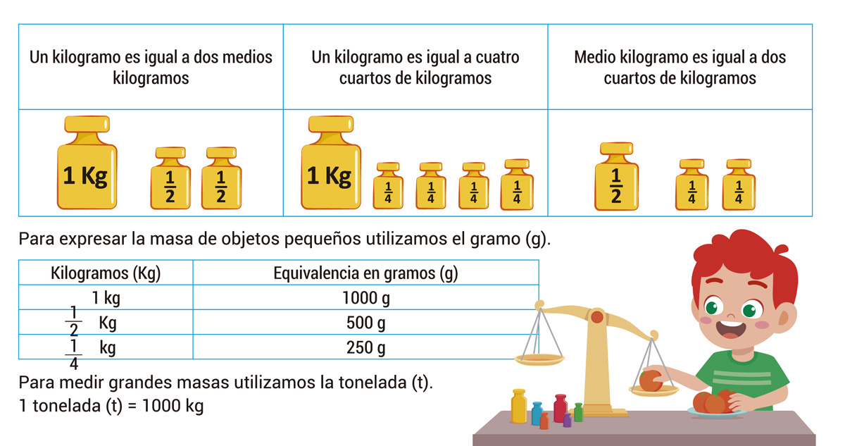

**El kilogramo se utiliza para expresar pesos como el de una persona y los gramos, para indicar pesos como el de una cuchara.**

**16.- CIERRE:**

**Actividad y Tipo de organización: Individual ( X ) Equipo ( ) Grupal ( )**

**\*Realiza el apunte sobre el kilogramo y el gramo**

**\*Contesta páginas 150 y 151 de tu libro MATEMÁTICAS SM Y FICHA 29**

**17.- EVALUACIÓN: Autoevaluación ( ) Coevaluación ( X ) Heteroevaluación ( )**

Se evaluará la actividad realizada en cuaderno y libro, así como la participación durante la clase con el objetivo identificar si existen dudas sobre el tema.

* **ACTITUDINAL:** Cumple con su asistencia y participación
* **CONCEPTUAL:** Completa sus actividades en tiempo y forma
* **PROCEDIMENTAL:** Identifica de manera clara las fracciones dentro de las unidades de medida kilogramo y gramo.

**18.- TAREA:**

**\*Sin tarea**

**PLAN DE CLASE/NOTA TÉCNICA**

**NIVEL: PRIMARIA**

**JUEVES 25 MAYO**

**1.- NOMBRE DEL PROFESOR: Ana Lilia Hernández Sánchez GRADO: 3° GRUPO: “A”**

**2.- ASIGNATURA: ESPAÑOL**

**3.- TRIMESTRE: 3°**

**4.- SEMANA: Semana del 22 al 26 de mayo 2023**

**5.- TIEMPO: 50 minutos**

**6.- TEMA: FUENTES DE INFORMACIÓN. CONTINUACIÓN**

**7.- PROPÓSITOS: Explorar los materiales de la biblioteca del aula para identificar el índice, títulos y subtítulos.**

**8.- COMPETENCIA: Estudio**

**9.- APRENDIZAJE ESPERADO: Explora materiales de la biblioteca escolar e identifica los índices, títulos y subtítulos de temas que le interesan.**

**10.- CONTENIDOS: FUENTES DE INFORMACIÓN**

**11.- RECURSOS:** Nota técnica con imágenes y explicación

**12.- MATERIALES:** cuaderno, libro, lápices y colores, plataforma

**13.- IMPLEMENTACIÓN DE ACCIONES DEL P.E.M.C** Lograr que el 90% de los alumnos adquieran habilidades de comprensión, retención y fluidez de la lectura al término del trimestre.

**14.- INICIO:**

Comenzaremos introduciendo al tema preguntándoles si saben que es una fuente de información o si han escuchado sobre el término.

* **Actividad rompe hielo: Lluvia de ideas sobre las fuentes de información**
* **Preguntas introductorias: ¿Para qué nos sirven las fuentes de información?**

**15.- DESARROLLO:**

**FUENTES DE INFORMACIÓN**

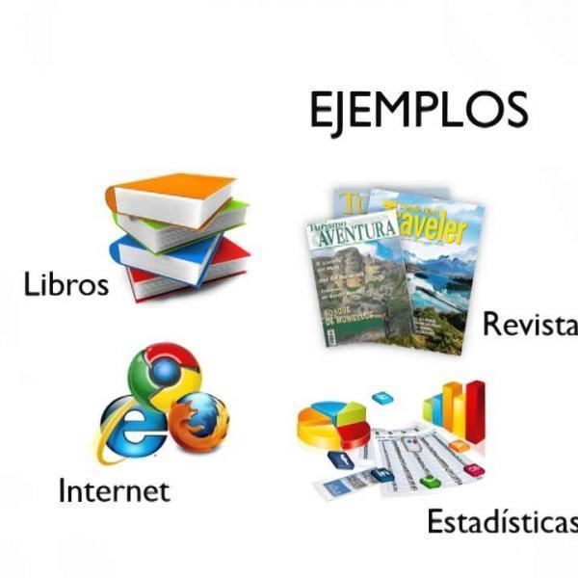

**16.- CIERRE:**

**Actividad y Tipo de organización: Individual ( X ) Equipo ( ) Grupal ( )**

**\*Contesta páginas 150, 153 a la 155 de tu libro ESPAÑOL SEP**

**17.- EVALUACIÓN: Autoevaluación ( ) Coevaluación ( x ) Heteroevaluación ( )**

Se evaluará la actividad realizada en libro, así como, la participación durante la clase con el objetivo identificar si existen dudas sobre el tema visto.

* **ACTITUDINAL:** Cumple con su asistencia y participación.
* **CONCEPTUAL:** Completa sus actividades en tiempo y forma.
* **PROCEDIMENTAL:** Reconoce el concepto de fuentes de información y su clasificación.

**18.- TAREA:**

**\*Sin tarea**

_________________________ ___________________________

Lic. Ana Lilia Hernández Sánchez Vo. Bo. Lic. Janet Martínez Montesinos

Dirección Académica